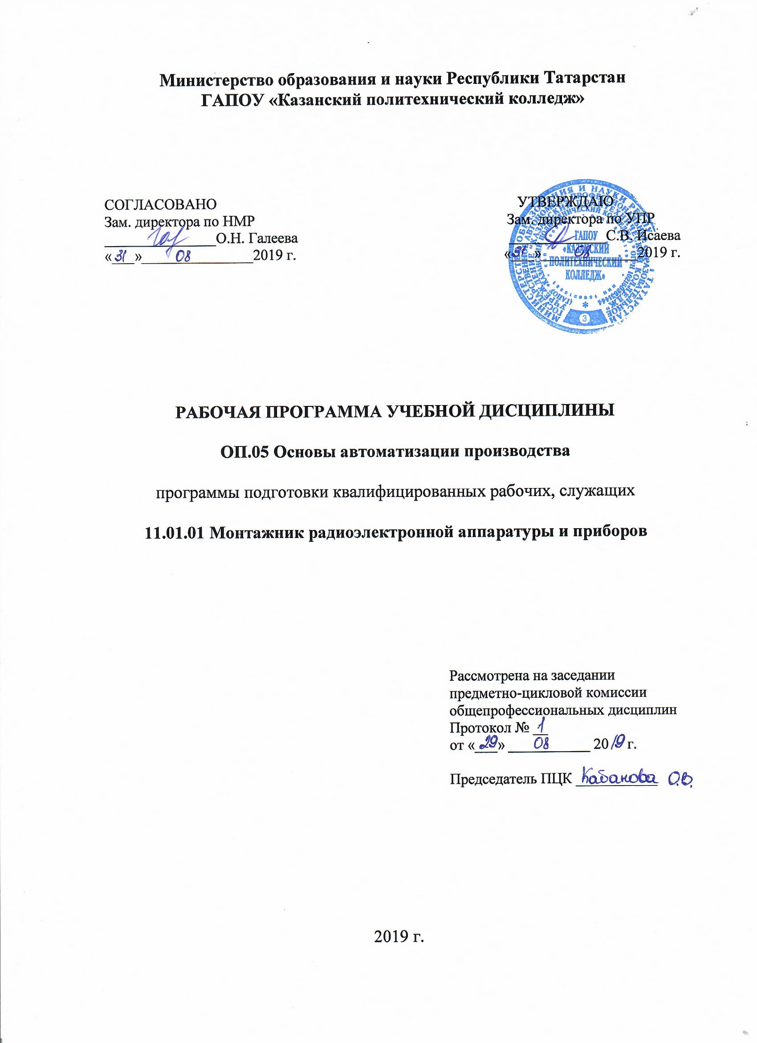

Рабочая программа учебной дисциплины разработана на основе Федерального государственного образовательного стандарта среднего профессионального образования по профессии: 11.01.01 Монтажник радиоэлектронной аппаратуры и приборов, входящей в состав укрупненной группы профессий 11.00.00 Электронная техника, радиотехника и связь, Приказ Минобрнауки России от 02.08.2013 N 882, основной профессиональной образовательной программы по профессии 11.01.01 Монтажник радиоэлектронной аппаратуры и приборов.

Организация - разработчик: ГАПОУ «Казанский политехнический колледж

Разработчик:
Липачев В.Г., преподаватель

СОДЕРЖАНИЕ
 | стр.
- ПАСПОРТ рабочей ПРОГРАММЫ УЧЕБНОЙ ДИСЦИПЛИНЫ | 4
- СТРУКТУРА И СОДЕРЖАНИЕ УЧЕБНОЙ ДИСЦИПЛИНЫ | 5
- условия реализации учебной дисциплины | 8
- Контроль и оценка результатов Освоения учебной дисциплины | 9

1. паспорт рабочей ПРОГРАММЫ УЧЕБНОЙ ДИСЦИПЛИНЫ
ОП.05 Основы автоматизации производства

  - Область применения программы
Рабочая программа учебной дисциплины является частью основной профессиональной образовательной программы в соответствии с ФГОС СПО по профессии: 11.01.01 Монтажник радиоэлектронной аппаратуры и приборов, входящей в состав укрупненной группы профессий 11.00.00 Электронная техника, радиотехника и связь.
Рабочая программа учебной дисциплины может быть использована в условиях дистанционного обучения и с применением электронных образовательных технологий.

1.2. Место учебной дисциплины в структуре основной профессиональной образовательной программы: дисциплина входит в общепрофессиональный учебный цикл и является дисциплиной ФГОС СПО.

1.3. Цели и задачи учебной дисциплины – требования к результатам освоения учебной дисциплины:
В результате освоения учебной дисциплины обучающийся должен уметь:
- производить настройку и сборку простейших систем автоматизации;
- использовать в трудовой деятельности средства механизации и автоматизации производственного процесса.
В результате освоения дисциплины обучающийся должен знать:
- основы техники измерений;
- классификацию средств измерений;
- контрольно-измерительные приборы;
- основные сведения об автоматических системах регулирования;
- общие сведения об автоматических системах управления.

Выпускник, освоивший ППКРС, должен обладать общими и профессиональными компетенциями (ОК и ПК), включающими в себя способность:
ОК 1. Понимать сущность и социальную значимость своей будущей профессии, проявлять к ней устойчивый интерес.
ОК 2. Организовывать собственную деятельность, исходя из цели и способов ее достижения, определенных руководителем.
ОК 3. Анализировать рабочую ситуацию, осуществлять текущий и итоговый контроль, оценку и коррекцию собственной деятельности, нести ответственность за результаты своей работы.
ОК 4. Осуществлять поиск информации, необходимой для эффективного выполнения профессиональных задач.
ОК 5. Использовать информационно-коммуникационные технологии в профессиональной деятельности.
ОК 6. Работать в команде, эффективно общаться с коллегами, руководством, клиентами.
ОК 7. Исполнять воинскую обязанность в том числе с применением полученных профессиональных знаний (для юношей).
ПК 3.1. Проводить диагностику и мониторинг правильности электрических соединений по принципиальным схемам с помощью измерительных приборов, параметров электрических и радиотехнических цепей, характеристик и настроек электроизмерительных приборов и устройств.
ПК 3.2. Проводить проверку работоспособности резисторов, конденсаторов, полупроводниковых деталей с применением простых электроизмерительных приборов, качества паек, установки навесных элементов, раскладки и вязки жгутов, монтажа печатных плат.
ПК 3.3. Выполнять промежуточный контроль качества электромонтажа и механического монтажа по технологическим картам контроля, устранять неисправности со сменой отдельных элементов и узлов.
ПК 3.4. Проводить настройку блоков радиоэлектронной аппаратуры согласно техническим условиям.
ПК 3.5. Проводить испытания, тренировку радиоэлектронной аппаратуры, приборов, устройств и блоков с применением соответствующего оборудования.
ПК 3.6. Проводить электрическую и механическую регулировку радиоэлектронной аппаратуры, радиоустройств, вычислительной техники, телевизионных устройств, приборов и узлов разной сложности.

1.4. Количество часов на основе программы учебной дисциплины:
максимальной учебной нагрузки обучающегося - 54 часа, в том числе:
обязательной аудиторной учебной нагрузки обучающегося - 36 часов;
самостоятельной работы обучающегося - 18 часов.

2. СТРУКТУРА И СОДЕРЖАНИЕ УЧЕБНОЙ ДИСЦИПЛИНЫ

2.1. Объем учебной дисциплины и виды учебной работы

Вид учебной работы | Количество часов
Максимальная учебная нагрузка | 54
Обязательная аудиторная учебная нагрузка | 36
в том числе:
практические работы | 12
Самостоятельная работа обучающегося (всего) | 18
Промежуточная аттестация в форме дифференцированного зачета

2.2. Тематический план и содержание учебной дисциплины «Основы автоматизации производства»

Наименование разделов и тем | Содержание учебного материала, лабораторные работы и практические занятия, самостоятельная работа обучающихся | Объем часов | Уровень освоения
1 | 2 | 3 | 4
Основы автоматизации производства |  | 36(12)
Раздел 1. Автоматизация производства
Тема 1. Введение. Автоматизация производства в машиностроении | Содержание | 2 | 2
 | Роль и значение автоматизации. Автоматизация производства и технологических процессов. Технологичность конструкций изделий и автоматизация.
Тема 2. Автоматизация управления и контроля | Содержание | 6 (пр.2)
Тема 2. Автоматизация управления и контроля | 1.Понятие систем автоматического управления. Элементы систем автоматического управления. Первичные преобразователи (датчики). Свойства и разновидности датчиков.  Измерительные преобразователи. Виды измерительных преобразователей. | 2 | 2
Тема 2. Автоматизация управления и контроля | 2Усилители. Виды усилителей. Применение усилителей. Корректирующие устройства.  Преобразователи. Задающие устройства. Исполнительные устройства | 2 | 2
Тема 2. Автоматизация управления и контроля | Практическое занятие№1. Знакомство со структурными схемами систем управления | 2 | 2-3
Тема 2. Автоматизация управления и контроля | Самостоятельная работа: систематическая проработка конспектов, выполнение индивидуальных заданий, подготовка рефератов (презентаций) | 4
Тема 3. Средства регулирования и управления | Содержание | 14(пр.8)
Тема 3. Средства регулирования и управления | 1. Первичные преобразователи (датчики). Назначение, классификация по виду входных величин, основные принципы работы, возможности использования для предоставления информации. | 2 | 2
Тема 3. Средства регулирования и управления | 2. Усилители, стабилизаторы, переключающие устройства. Назначение, виды, общее устройство. Исполнительные устройства и механизмы | 2 | 2
Тема 3. Средства регулирования и управления | 3. Микропроцессоры и ЭВМ в системах управления. Устройства сопряжения ЭВМ с объектом управления. Программное обеспечение систем управления. Операционная система. Программируемые логические контроллеры. Системы числового программного управления. | 2 | 2
Тема 3. Средства регулирования и управления | Практическая работа№1Составление схем управления с помощью датчиков. | 2 | 2-3
Тема 3. Средства регулирования и управления | Практическая работа№2 Определение показаний контрольно-измерительных приборов. | 2 | 2-3
Тема 3. Средства регулирования и управления | Практическая работа№3 Составление схем управления электродвигателя | 2 | 2-3
Тема 3. Средства регулирования и управления | Практическая работа№4 Знакомство со схемами управления на логических элементах | 2 | 2-3
Тема 3. Средства регулирования и управления | Самостоятельная работа: систематическая проработка конспектов, выполнение индивидуальных заданий, подготовка рефератов (презентаций).  Поиск новейшей информации по теме домашних заданий в Интернете. | 6
Раздел 2 Управление автоматизированными системами
Тема 4. Автоматизация управления и контроля монтажа радиоэлектронной аппаратуры и приборов | Содержание | 12(пр2)
 | 1.Современные гибкие производственные системы. | 2 | 2
 | 2.Гибкие автоматизированные системы. | 2 | 2
 | 3.Гибкие производственные системы с применением промышленных роботов. | 2 | 2
 | 4.Автоматизированные рабочие места. | 2 | 2
 | 5.Системы управления промышленными роботами. | 2 | 2
 | Практическая работа: Программируемые логические контроллеры. Системы числового программного управления. | 2 | 2-3
 | Самостоятельная работа: систематическая проработка конспектов, выполнение индивидуальных заданий, подготовка рефератов (презентаций)  Программное обеспечение систем управления. Алгоритмы. Программы. | 6
 | Дифференцированный зачет | 2
 | ИТОГО | 36

Для характеристики уровня освоения учебного материала используются следующие обозначения:
1. – ознакомительный (узнавание ранее изученных объектов, свойств);
2. – репродуктивный (выполнение деятельности по образцу, инструкции или под руководством)
3. – продуктивный (планирование и самостоятельное выполнение деятельности, решение проблемных задач)

3. условия реализации УЧЕБНОЙ дисциплины

3.1. Требования к минимальному материально-техническому обеспечению
Для реализации учебной дисциплины имеется учебный кабинет «Автоматизация производства».

Оборудование учебного кабинета «Автоматизация производства»:
- посадочные места по количеству обучающихся;
- рабочее место преподавателя;
- комплект учебно-наглядных пособий «Автоматизация производства»;
- комплект учебно-методической документации;
- комплект карточек заданий и тестов для контроля знаний;
- комплект технологической документации;
- комплект учебно-методической литературы;
- наглядные пособия;
Технические средства обучения:
- компьютер с лицензионным программным обеспечением и проектор;
- телевизор и DVD проигрыватель;
- комплект учебных фильмов.

3.2. Информационное обеспечение обучения
Перечень рекомендуемых учебных изданий, Интернет-ресурсов, дополнительной литературы

ОСНОВНЫЕ ИСТОЧНИКИ:
- Автоматизация производства (металлообработка). Б.В. Шандров. Москва, 2015
- Управление системами и процессами. В.П. Смоленцев, Москва, Академия, 2016.
- Программно-управляемые системы автоматизированной сборки. Козырев Ю.Г, Москва, Академия, 2017

Интернет-ресурсы
- http://www.ingener.info/ – статьи по автоматизации производства
- http://dic.academic.ru/ – словари и энциклопедии на Академик
- http://www.welding.su/articles/raznoe/raznoe_182.html – автоматизация сварочного производства
- http://svarka74.ru/ – промышленные роботы

ДОПОЛНИТЕЛЬНЫЕ ИСТОЧНИКИ:
Журнал «Информатика»
Интернет-ресурсы

4. Контроль и оценка результатов освоения УЧЕБНОЙ Дисциплины

Контроль и оценка результатов освоения учебной дисциплины осуществляется преподавателем в процессе проведения практических занятий и лабораторных работ, тестирования, а также выполнения обучающимися индивидуальных заданий, проектов, исследований.

Результаты обучения  (освоенные умения, усвоенные знания) | Формы и методы контроля и оценки результатов обучения
уметь:  - производить настройку и сборку простейших систем автоматизации;  - использовать в трудовой деятельности средства механизации и автоматизации производственного процесса.  знать:  - основы техники измерений;  - классификацию средств измерений;  - контрольно-измерительные приборы;  - основные сведения об автоматических системах регулирования;  - общие сведения об автоматических системах управления. | - тестирование, устный опрос  тестирование;  -практические работы  - внеаудиторная самостоятельная работа,  - оценка индивидуального задания, контрольная работа, практическая работа  - технологию автоматизированной обработке информации, локальные и глобальные сети;  - понятие систем автоматического управления элементы систем автоматического управления;  Дифференцированный зачет
ОК 1. Понимать сущность и социальную значимость своей будущей профессии, проявлять к ней устойчивый интерес.  ОК 2. Организовывать собственную деятельность, исходя из цели и способов ее достижения, определенных руководителем.  ОК 3. Анализировать рабочую ситуацию, осуществлять текущий и итоговый контроль, оценку и коррекцию собственной деятельности, нести ответственность за результаты своей работы.  ОК 4. Осуществлять поиск информации, необходимой для эффективного выполнения профессиональных задач.  ОК 5. Использовать информационно-коммуникационные технологии в профессиональной деятельности.  ОК 6. Работать в команде, эффективно общаться с коллегами, руководством, клиентами.  ОК 7. Исполнять воинскую обязанность в том числе с применением полученных профессиональных знаний (для юношей). | Оценка выполнения заданий на теоретическом обучении, при выполнении практических заданий на учебной и производственной практиках.  Участие в учебных, образовательных, воспитательных мероприятиях в рамках профессии.  Выполнение самостоятельной работы.  Собеседование.
ПК 3.1. Проводить диагностику и мониторинг правильности электрических соединений по принципиальным схемам с помощью измерительных приборов, параметров электрических и радиотехнических цепей, характеристик и настроек электроизмерительных приборов и устройств.  ПК 3.2. Проводить проверку работоспособности резисторов, конденсаторов, полупроводниковых деталей с применением простых электроизмерительных приборов, качества паек, установки навесных элементов, раскладки и вязки жгутов, монтажа печатных плат.  ПК 3.3. Выполнять промежуточный контроль качества электромонтажа и механического монтажа по технологическим картам контроля, устранять неисправности со сменой отдельных элементов и узлов.  ПК 3.4. Проводить настройку блоков радиоэлектронной аппаратуры согласно техническим условиям.  ПК 3.5. Проводить испытания, тренировку радиоэлектронной аппаратуры, приборов, устройств и блоков с применением соответствующего оборудования.  ПК 3.6. Проводить электрическую и механическую регулировку радиоэлектронной аппаратуры, радиоустройств, вычислительной техники, телевизионных устройств, приборов и узлов разной сложности. | Оценка выполнения заданий на теоретическом обучении, при выполнении практических заданий на учебной и производственной практиках.  Выполнение самостоятельной работы  Дифференцированный зачет

